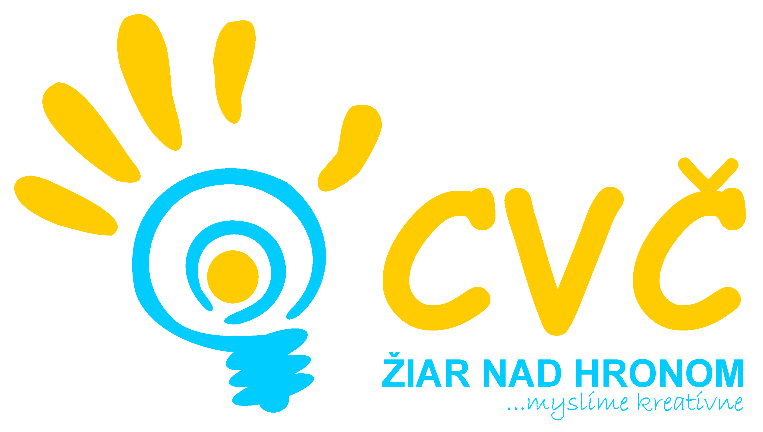Centrum voľného času Žiar nad Hronom
Ul. M. R. Štefánika 17, 965 01 Žiar nad Hronom

riaditeľstvo ZŠ – ŠKD, MŠ
Žiar nad Hronom

Vaša značka Naša značka Vybavuje / linka Žiar nad Hronom
2013/0015 Mgr. Petronela Gáfriková/ 673 33 48 22.01. 2013

Neobyčajné srdce
Výtvarná súťaž

Opäť tu máme 14. február – deň sv. Valentína. Ten sviatok zaľúbených sa oslavuje takmer na celom svete, ale je na každom z nás, ako prejavíme svoju náklonnosť a lásku najbližším. Hlavne nech je to úprimné. Preto sa Centrum voľného času rozhodlo usporiadať výtvarnú súťaž o neobyčajné srdce.

Technika: - koláž, akvarel, tempera, kresba, patchwork, papierové pletenie,
servítková technika, fotografia, carving (vyrezávanie do ovocia a zeleniny), výroba z dreva a iných materiálov (podľa vlastného výberu a možností)

Vekové kategórie: - deti MŠ, žiaci I. stupňa ZŠ a žiaci II. stupňa ZŠ

Ďalšie podmienky : - každá práca musí byť originál
- posielať môžete aj viac ako jednu prácu
- každá práca bude mať svoju prihlášku, ktorá je súčasťou týchto
propozícií

Termín ukončenia: Výtvarná súťaž sa vyhlasuje 22.01. 2013 a uzávierka súťaže je
12.02. 2013

Súťažné práce je potrebné v danom termíne doručiť osobne s prihláškou do CVČ,
Ul. M.R. Štefánika č. 17, Žiar n ad Hronom, Mgr. Petronele Gáfrikovej.

Práce doručené po termíne uzávierky alebo s nekompletnými údajmi, nebudú akceptované !!!

Hodnotenie a ceny: Práce bude hodnotiť nezávislá odborná porota.

Všetky práce budú vystavené pre verejnosť v Centre voľného času od 14.02. do 15.02. 2013.

S pozdravom

Mgr. Helena Gáfriková v. r.
riaditeľka CVČ

Telefón Fax E – mail Internet
045/ 673 3348 045/673 33 48 pedagogikacvczh@gmail.com www.cvczh.edu.sk
0905 295 556
Prihláška

Názov práce ............................................................................................................................

Meno a priezvisko dieťaťa ............................................................................................................................

Kolektív .............................................................................................................................

Vek .....................................................................................................................

Trieda .............................................................................................................................

Adresa školy, MŠ...............................................................................................

Dňa .. . .. 2012 v Žiari nad Hronom

